Title: ต้องการตรวจสอบว่า item อยู่หมวด PR Type อะไร
Sample case: Product 10000001 อยู่ภายใต้ PR Type อะไร
Cause of Problems:
Solution: 1. ตรวจสอบว่า Product อยู่ใน Item group อะไร
ไปที่ Product ที่ต้องการตรวจสอบ ดูส่วนข้อมูลช่อง Item Group ว่าอยู่ Item Group ใด
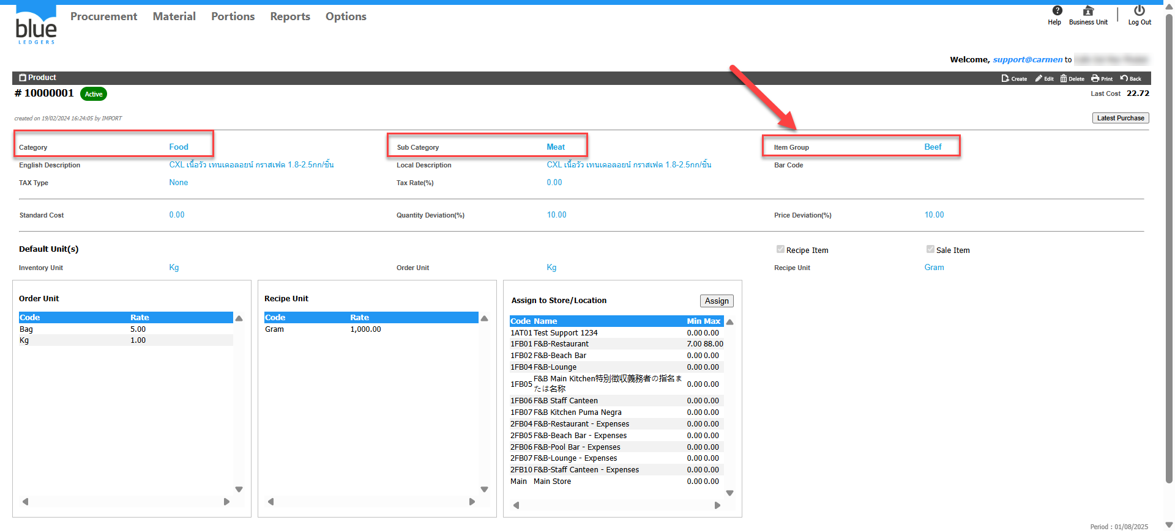
2. ตรวจสอบว่า Item Group อยู่ใน PR type อะไร
ไปที่ Procurement > Configuration > Category
เลือกดูว่า Item Group นั้นอยู่ภายใต้ Category Type ใด
Market list หรือ General ให้เลือกสร้าง PR Type ให้ถูกต้อง เนื่องจากตัวระบบหากสร้าง PR Type General ก็จะไม่พบProduct ที่อยู่ในหมวด Category Type ประภท Market list หรือ Asset
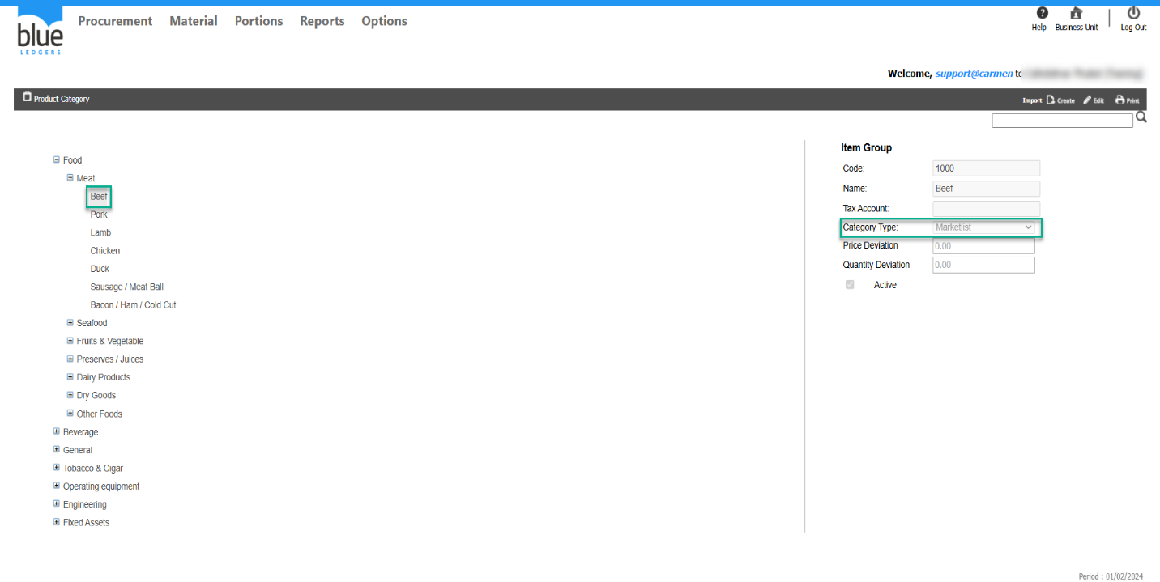
Tag: Procurement
Related topics:
#สร้าง PR แล้วไม่พบ Product ที่ต้องการ
#ไม่สามารถ ดึง PR ไปสร้างเป็น PO ได้
#PR 1ใบ Gen PO ได้ 2 PO
#สร้างPR ไม่เจอStore ให้เลือก
#หาหัวข้อ View PR ไม่เจอ

